Министерство науки и высшего образования Российской̆ Федерации

Федеральное государственное бюджетное образовательное учреждение

высшего образования

ТОМСКИЙ ГОСУДАРСТВЕННЫЙ УНИВЕРСИТЕТ

СИСТЕМ УПРАВЛЕНИЯ И РАДИОЭЛЕКТРОНИКИ (ТУСУР)

Кафедра компьютерных систем в управлении и проектировании (КСУП)

ОТЧЕТ

По лабораторной работе №2

«Разработка бизнес-логики приложения»

по дисциплине «Новые технологии в программировании»

Выполнил:

студент гр. 587-2

________ Бондарь В.А.

"__" _________ 2020 г.

Проверил:

Доцент кафедры КСУП:

________ Горяинов А.Е.

"__" _________ 2020 г.

На рисунке 1 представлена UML-диаграмма классов проекта логики:

* Класс PhoneNumber, описывающий номер телефона контакта. Содержит закрытое поле _number и открытое свойство Number типа long. Так же класс реализует метод OnPropertyChanged интерфейса InotifyPropertyChanged. Соединено с классом Contact 1 к 1 связью «композиция», т.к. Contact управляет жизненным циклом PhoneNumber.
* Класс Contact, описывающий контакт. Содержит закрытые поля _email, _name, _surname, _vkId типа string, _birthDate типа DateTime, соответствующие им закрытые свойства с установленными ограничениями и открытое автосвойство PhoneNumber типа PhoneNumber. Также класс содержит закрытый метод IsLonger(string, int) для проверки входных данных на установленную длину и реализует методы интерфейсов Iclonable – для клонирования экземпляров класса и InotifyPropertyChanged – для уведомления системы об изменениях компонента. Соединен с классом Project «ассоциацией» многие к 1
* Класс Project, хранящий коллекцию экземпляров класса Contact.
* Статический класс ProjectManager, содержащий имя файла для сериализации и десериализации и статические методы Serialize project и DeserializeProject. Соединен с классом Project связью «зависимость» один ко многим, т.к. его методы используют экземпляры класса Project.
* Интерфейс Iclonable для клонирования объектов класса Contact
* Интерфейс InotifyPropertyChanged для реализации методов уведомления системы об изменениях свойств экземпляров класса Contact и PhoneNumber

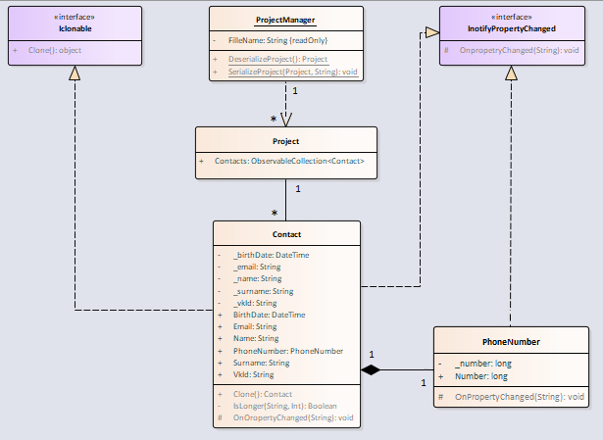

Рисунок 1 – UML-диаграмма классов проекта логики

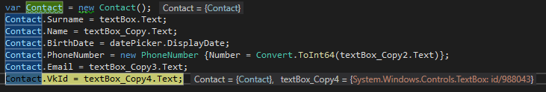

Рисунок 2 – Пример кода создания и инициализации экземпляров классов Contact и PhoneNumber

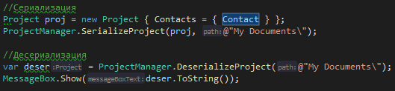

Рисунок 3 – Пример кода инициализации экземпляра класса Project и использование статических методов класса ProjectManager

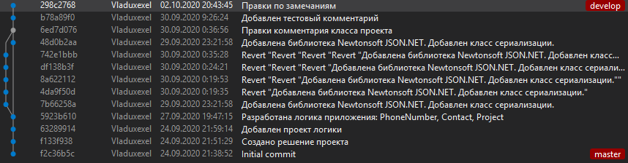

Рисунок 4 – История коммитов ветки develop